
หน่วยการเรียนรู้ที่ ๔๐
การฟัง การดู และการพูด

เวลา ๗ ชั่วโมง

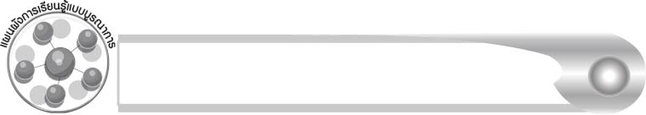
แผนผังการเรียนรู้แบบบูรณาการ

ศิลปะ : ดนตรี - นาฏศิลป์
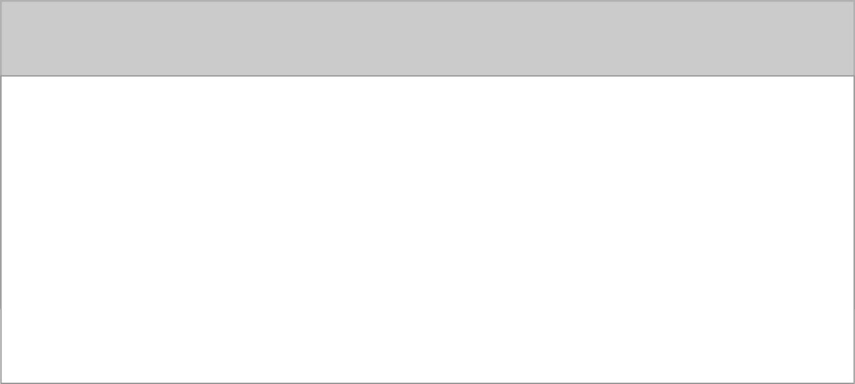
 การร้องเพลง
 การแสดงท่าทางเลียนแบบสัตว์

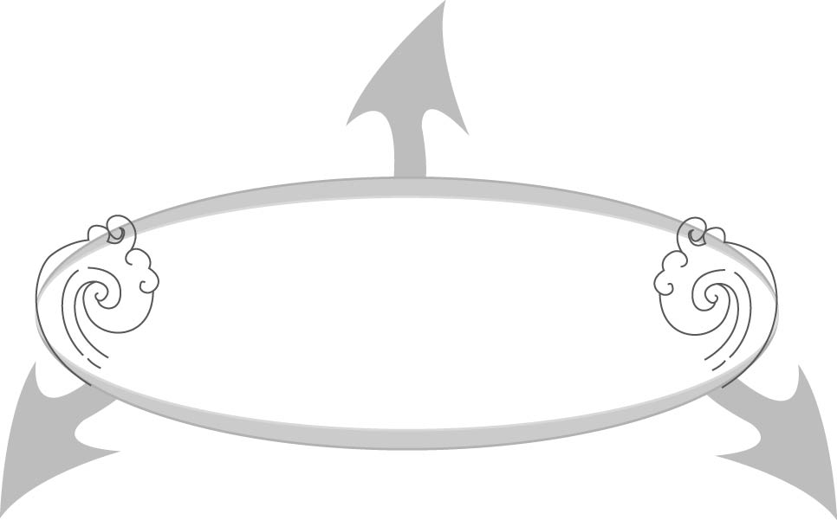

การฟัง การดู
และการพูด

การงานอาชีพและเทคโนโลยี
สังคมศึกษา ศาสนา และวัฒนธรรม
 การฟังคำสั่งจัดประเป๋านักเรียน
 การอ่านเรื่องเกี่ยวกับข้าว
 การแสดงความเคารพด้วยการไหว้
 การเดินก้มหลังผ่านผู้ใหญ่


ตัวชี้วัด


 ฟังคำแนะนำ คำสั่งง่าย ๆ และปฏิบัติตาม (ท ๓.๑ ป. ๑/๑)
 ตอบคำถามและเล่าเรื่องที่ฟังและดูทั้งที่เป็นความรู้และความบันเทิง (ท ๓.๑ ป. ๑/๒)
 พูดแสดงความคิดเห็นและความรู้สึกจากเรื่องที่ฟังและดู (ท ๓.๑ ป. ๑/๓)
 พูดสื่อสารได้ตามวัตถุประสงค์ (ท ๓.๑ ป. ๑/๔)
 มีมารยาทในการฟัง การดู และการพูด (ท ๓.๑ ป. ๑/๕)

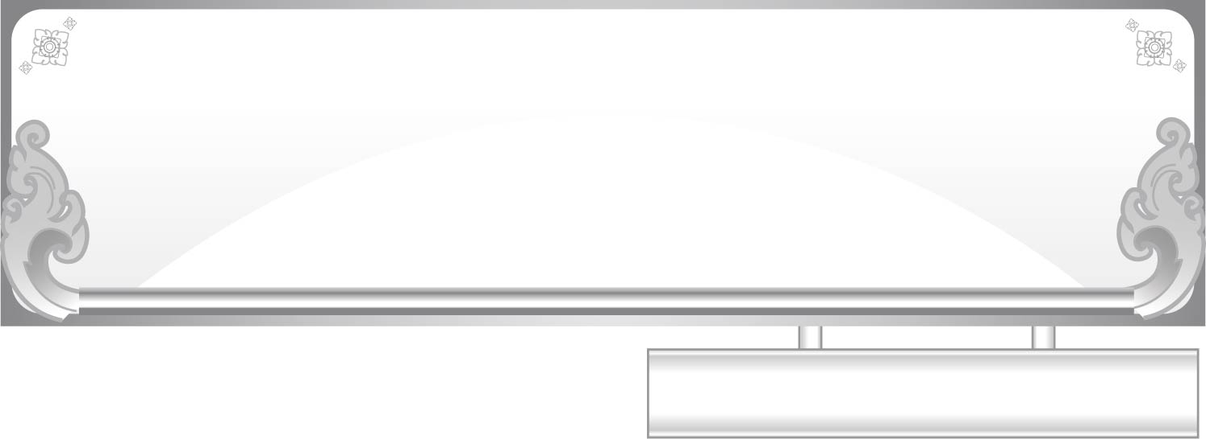
แผนการจัดการเรียนรู้ที่ ๑ การฟังคำแนะนำและปฏิบัติตาม

ชั้นประถมศึกษาปีที่ ๑ เวลา ๑ ชั่วโมง
หน่วยการเรียนรู้ที่ ๔๐ การฟัง การดู และการพูด
เรื่องที่ ๑ การฟังคำแนะนำ คำสั่งง่ายง่าย และปฏิบัติตาม

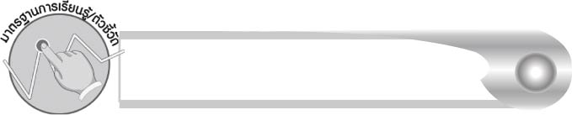
มาตรฐานการเรียนรู้/ตัวชี้วัด

มาตรฐานการเรียนรู้
มาตรฐาน ท ๓.๑ สามารถเลือกฟังและดูอย่างมีวิจารณญาณ และพูดแสดงความรู้ ความคิด และความรู้สึกในโอกาสต่าง ๆ อย่างมีวิจารณญาณและสร้างสรรค์
ตัวชี้วัด
ท ๓.๑ ป. ๑/๑ ฟังคำแนะนำ คำสั่งง่าย ๆ และปฏิบัติตาม
ท ๓.๑ ป. ๑/๕ มีมารยาทในการฟัง การดู และการพูด

จุดประสงค์การเรียนรู้สู่ตัวชี้วัด

๑. บอกข้อมูลและสิ่งที่เห็น (K)
๒. ฟังคำแนะนำและปฏิบัติตาม (P)
๓. กระตือรือร้นในการร่วมกิจกรรม (A)


สาระสำคัญ

การตั้งใจฟังคำแนะนำจะทำให้ปฏิบัติตามได้ถูกต้อง


สาระการเรียนรู้

การฟังคำแนะนำและปฏิบัติตาม


สมรรถนะสำคัญของผู้เรียน

๑. ความสามารถในการสื่อสาร
- ทักษะการอ่าน
- ทักษะการฟัง การดู และการพูด
๒. ความสามารถในการคิด
- การวิเคราะห์
- การสรุปความรู้
๓. ความสามารถในการแก้ปัญหา
๔. ความสามารถในการใช้ทักษะชีวิต

คุณลักษณะอันพึงประสงค์

มีวินัย
ตัวชี้วัดที่ ๓.๑ ปฏิบัติตามข้อตกลง กฎเกณฑ์ ระเบียบ ข้อบังคับของครอบครัว
โรงเรียน และสังคม

ชิ้นงานหรือภาระงาน (หลักฐาน ร่องรอยแสดงความรู้)

-
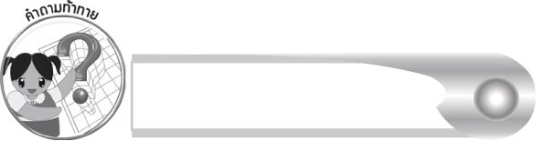
คำถามท้าทาย

คำแนะนำแบบใดที่ไม่ควรปฏิบัติตาม

การจัดกิจกรรมการเรียนรู้

๑. ให้นักเรียนอาสาสมัคร ๔ คนมาพบและประชุมปรึกษาหารือกัน แล้วมอบหมายงานให้ ดังนี้
คนที่ ๑
๏ ให้ไปยืนหน้าชั้นเรียนและบอกเพื่อนฟังเรื่องที่จะอ่านให้ฟัง
๏ อ่านข้อความให้เพื่อนฟัง
๏ อ่านจบแล้วให้กลับมายืนข้างครู
คนที่ ๒, ๓, ๔
๏ ให้ทุกคนไปยืนสังเกตเพื่อน ๆ อยู่หลังห้อง
๏ เวลาสังเกตเพื่อนต้องกวาดสายตาไปทั่วทั้งห้อง เพื่อจะได้เห็นการเคลื่อนไหว
ของเพื่อน
คนที่ ๒
๏ ให้สังเกตเพื่อนที่คุยกันมีกี่คน
คนที่ ๓
๏ ให้สังเกตเพื่อนที่เล่นกันไม่สนใจฟังมีกี่คน
คนที่ ๔
๏ให้สังเกตเพื่อนนั่งฟุบกับโต๊ะหรือเล่นอยู่คนเดียวไม่สนใจฟังมีกี่คน
๒. ให้นักเรียนคนที่ ๑ ไปยืนหน้าชั้นพร้อมกับพูดว่า
“ผม/ดิฉัน จะอ่านบทความนี่ให้ฟังนะครับ/ค่ะ”
เพื่อนทุกคนตั้งใจฟังนะครับ/ค่ะ”

“ข้าว”
ข้าวเป็นอาหารหลักของคนไทย
ปัจจุบันคนไทยนิยมรับประทานข้าวกล้องมากขึ้น
เพราะมีคุณค่าทางอาหารมากกว่าข้าวสีขาว

เมื่ออ่านจบแล้วก็บอกเพื่อน ๆ ว่า
“จบแล้วครับ/ค่ะ”
ครูดูว่านักเรียนปรบมือให้เพื่อนที่อ่านให้ฟังหรือไม่

๓. ให้นักเรียนอาสาสมัครทั้ง ๔ คนมายืนหน้าชั้นเรียน แล้วร่วมกันสนทนา โดยครูใช้คำถาม ดังนี้
๏ ครูให้นักเรียนบอกเพื่อน ๆ ว่าอะไร
๏ ครูสั่งให้แต่ละคนทำอะไร
๏ ครูให้คำแนะนำในเรื่องอะไรบ้าง
๏ เพื่อนที่คุยกันมีกี่คน
๏ เพื่อนที่เล่นกันไม่สนใจฟังมีกี่คน
๏ นั่งอยู่คนเดียว ฟุบโต๊ะ ไม่สนใจฟังมีกี่คน
๔. ให้นักเรียนร่วมกันสรุปข้อมูลที่เพื่อนทั้ง ๔ คน บอก
๕. ให้นักเรียนร่วมกันวิเคราะห์ข้อมูลที่ได้จากเพื่อนคนที่ ๒, ๓, และ ๔ ให้ร่วมกันสรุปว่า การที่จะเป็นผู้ฟังที่ดีนั้น ควรมีมารยาทในการฟัง ดังนี้
๏ ตั้งใจฟัง ตามองผู้พูด ผู้อ่าน
๏ ไม่ส่งเสียงดัง หรือแกล้งผู้อื่น
๏ ปรบมือให้ผู้พูดหรือผู้อ่าน
๖. ให้นักเรียนทำกิจกรรมเสริมทักษะการเรียนรู้โดยฟังคำแนะนำ คำสั่งจากครู แล้วเขียน  ลงใน  ของภาพที่ปฏิบัติถูกต้อง
๗. ให้นักเรียนร่วมกันสรุปความรู้ ดังนี้
๏ การตั้งใจฟังคำแนะนำจะทำให้ปฏิบัติตามได้ถูกต้อง
๘. ให้นักเรียนร่วมกันแสดงความคิดเห็น โดยครูใช้คำถามท้าทาย ดังนี้
๏ คำแนะนำแบบใดที่ไม่ควรปฏิบัติตาม


การจัดบรรยากาศเชิงบวก

ให้นักเรียนฝึกสังเกตคนรอบข้าง เรียนรู้การอยู่ร่วมกัน และการมีมารยาททางสังคม

สื่อการเรียนรู้

ข้อความ

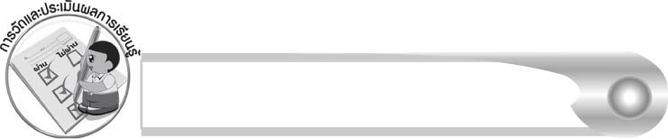
การวัดและประเมินผลการเรียนรู้

๑. วิธีการวัดและประเมินผล
สังเกตพฤติกรรมของนักเรียนในการเข้าร่วมกิจกรรม
๒. เครื่องมือ
แบบสังเกตพฤติกรรมการเข้าร่วมกิจกรรม
๓. เกณฑ์การประเมิน
การประเมินพฤติกรรมการเข้าร่วมกิจกรรม
ผ่านตั้งแต่ ๒ รายการ ถือว่า ผ่าน
ผ่าน ๑ รายการ ถือว่า ไม่ผ่าน
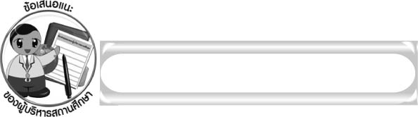
ข้อเสนอแนะของผู้บริหารสถานศึกษา

______________________________________________________________________________
______________________________________________________________________________
______________________________________________________________________________
______________________________________________________________________________
______________________________________________________________________________
______________________________________________________________________________
______________________________________________________________________________
______________________________________________________________________________
______________________________________________________________________________
______________________________________________________________________________
______________________________________________________________________________
______________________________________________________________________________
______________________________________________________________________________
______________________________________________________________________________
______________________________________________________________________________
______________________________________________________________________________
______________________________________________________________________________
______________________________________________________________________________
______________________________________________________________________________
______________________________________________________________________________
______________________________________________________________________________
______________________________________________________________________________
______________________________________________________________________________
______________________________________________________________________________

ลงชื่อ_________________________ (ผู้บริหารสถานศึกษา)
(_________________________)
________/________/_______
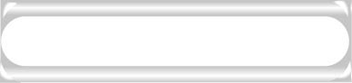
บันทึกหลังการสอน

ผลการจัดการเรียนการสอน

______________________________________________________________________________
______________________________________________________________________________
______________________________________________________________________________
______________________________________________________________________________
______________________________________________________________________________
______________________________________________________________________________

ปัญหา/อุปสรรค

______________________________________________________________________________
______________________________________________________________________________
______________________________________________________________________________
______________________________________________________________________________
______________________________________________________________________________
______________________________________________________________________________

แนวทางแก้ไข

______________________________________________________________________________
______________________________________________________________________________
______________________________________________________________________________
______________________________________________________________________________
______________________________________________________________________________
______________________________________________________________________________

ลงชื่อ___________________________ (ผู้บันทึก)
(_________________________)
________/________/_______

